DALL’AGNOL Tom

BUISSON Kévin

ROLLIN Antoine

09/04/2016

Groupe 1 - SI4

DevOps

Mr. StataCookie

Artifactory & Jenkins

L’objectif du TD est de transformer l’architecture monolithique du projet Cookie Factory en une architecture modulaire de façon à rendre sa modification plus flexible et de mettre en place un pipeline d'intégration continue.

# Architecture

Pour implémenter une telle architecture, nous décomposerons le projet initial en plusieurs modules (artéfacts) et nous utiliserons les outils Maven, Artifactory et Jenkins.

## Découpage en modules

Le découpage en modules s’effectue au niveau du serveur J2E. Voici celui que nous implémenterons.

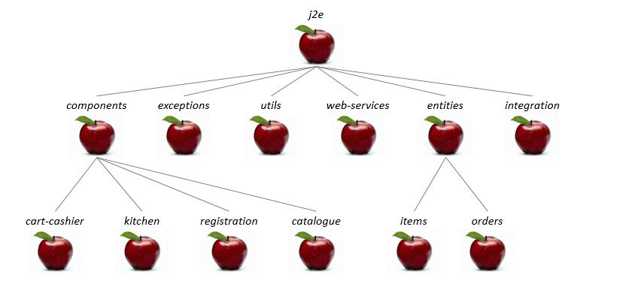

Découpage du serveur J2E en modules

Ce découpage a été réalisé de façon à n’avoir aucun cycle de dépendances entre les modules. Vous trouverez en document annexe le contenu de chacun des modules.

## Artifactory

Artifactory est un repository manager. Il nous permettra de stocker le build de chacun des modules et de les mettre à disposition de Jenkins et des utilisateurs ayant besoin des dépendances manquantes.

La configuration de Artifactory correspond simplement en la création d’un dépôt de type Maven pour le stockage des modules. L’outil traitera ensuite automatiquement la sauvegarde des builds de chaque module.

## Jenkins

Jenkins est un outil d’intégration continue dérivé de Hudson fonctionnant avec le web container Apache TomCat. Nous l’utiliserons pour automatiser les builds à chaque push vers le dépôt contenant le projet. Il enverra les builds en succès vers le dépôt d’Artifactory.

Jenkins utilise un système de « job » qui correspond à une tache à effectuer. Nous utiliserons principalement 3 jobs :

* un job pour compiler les modules du j2e
* un job pour les tests d’intégration
* un job pour le lancement et l’arrêt du server .Net.

Jenkins est configuré de façon à :

* pouvoir exécuter 2 jobs simultanément
* recompiler seulement les modules qui ont été modifiés et les modules qui en dépendent
* envoyer seulement les builds en succès vers Artifactory

# Forces & Faiblesses

Dans cette partie nous aborderons les forces et faiblesses de l’architecture utilisée, comparée à la structure monolithique de départ.

## Points forts

### Modularité

* Seules les modules modifiés et les modules qui en dépendent vont être recompilés. Nous avons ainsi un gain de temps non négligeable surtout dans le cadre d’un projet de grande envergure contenant un grand nombre de tests. Nous ne recompilons et ne retestons que les modules qui sont impactés par les modifications.
* Nous pouvons travailler seulement en disposant du module que nous souhaitons modifier. Grâce à Artifactory, lorsque nous aurons besoin de compiler et/ou de tester, nous récupérons les .jar nécessaires pour faire fonctionner notre module.
* Nous avons un projet fortement découpé. Plus le projet est découpé en modules, moins nous récupérons depuis Artifactory les parties du projet dont notre code modifié n'a pas besoin.

### Fiabilité

* Lorsqu’un module est push alors qu’il ne compile pas ou qu’un des tests ne passe pas, le module n’est pas push vers Artifactory grâce à Jenkins. Les erreurs des uns n’empêchent donc pas les autres de travailler puisque Artifactory disposera et desservira toujours des modules fonctionnels.

### Gestion de la mémoire

* En raison de l’utilisation d’une machine virtuelle, nous disposons d’une capacité de mémoire limitée. C’est pourquoi nous avons configuré Jenkins de façon à ce qu’il ne garde que les dix derniers builds (dont le dernier build en succès). De ce fait nous réduisons les possibilités d’un manque d’espace mémoire dû à Jenkins.

### Intégration continue

* Les tests d’intégrations sont effectués régulièrement pour assurer la cohésion entre les différents serveurs.
* Jenkins est configuré de façon à ce que le serveur dotNet soit lancé avant chaque exécution des tests d’intégration, et arrêté ensuite. Ceci est important car nous utilisons une machine virtuelle, ce qui est assez limité. Pour éviter tout problème, il vaut mieux ainsi que le serveur dotNet s'arrête dès que nous finissons les tests d'intégration.

## Points faibles

### Modification non prise en compte

* Si nous modifions un module A et mettons un test d'un module B en erreur (A et B indépendants l'un de l'autre), le nouveau module A n'est pas push sur Artifactory à cause de l’erreur de B. Nous ne pouvons ainsi pas agir sur deux modules qui n'ont rien à voir et les push en même temps : si l'un compile et passe les tests mais pas l'autre, le système estime que l'erreur viens des deux donc pour ne pas prendre de risque, il ne push ni A ni B.

### Attente active

* Jenkins scrute le projet toute les minutes pour recompiler les modules modifiés. Si nous avons beaucoup de jobs qui font ça, la bande-passante risque d’être saturée.
* S’il y a plusieurs push entre 2 scrutations et qu’un des push provoque une erreur de compilation ou de test, rien n’est envoyé sur Artifactory.

### Plus long

* Le téléchargement des dépendances rallonge le temps de build comparé au code monolithique. En effet, ne disposant que du/des module(s) que nous modifions, il nous manque le reste du projet, il est donc récupéré lorsque nous compilons ou testons. Dans le cas du code monolithique, comme nous possédions tout le projet, nous n'avions pas à retélécharger à chaque fois le code.

### Gestion de la mémoire

* Contrairement à Jenkins, Artifactory garde tous les builds, la mémoire est n'est donc pas nettoyée et il y potentiellement un risque de saturation de mémoire.

Release ??

* Artifactory ne contient pas de release (cf Snapshot) (Kévin !!)